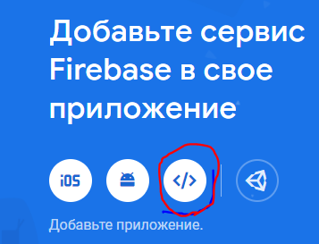
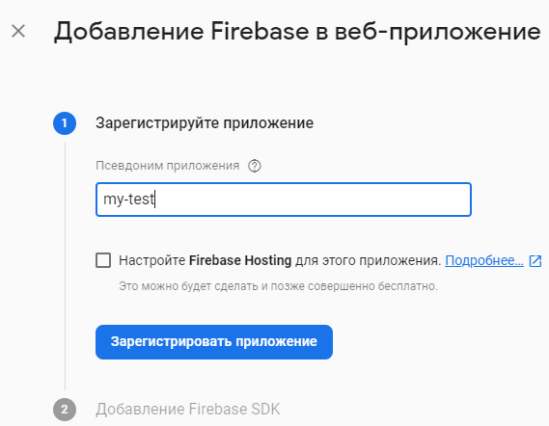
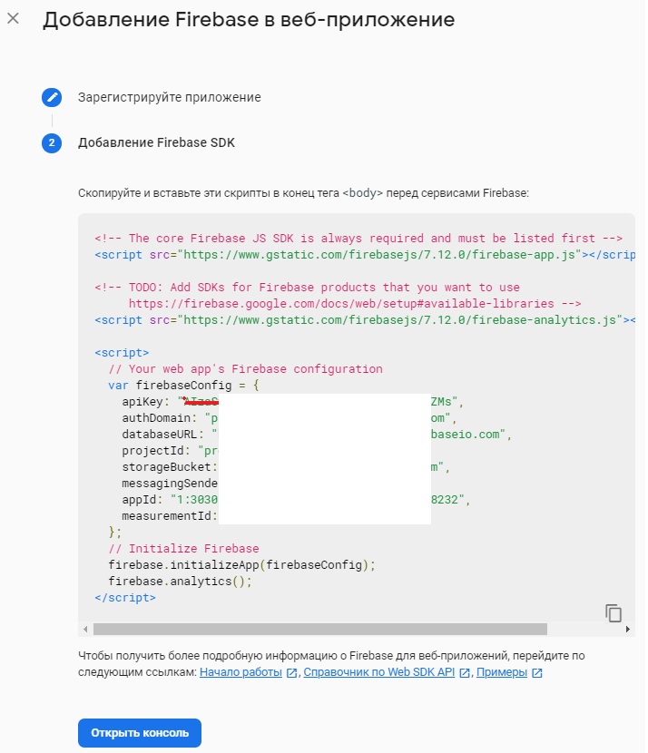

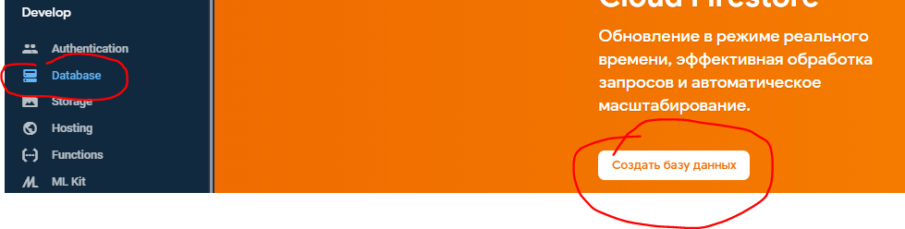
Ключі звідси скопіювати у .env
(без лапок і без ком у кінці!!!)

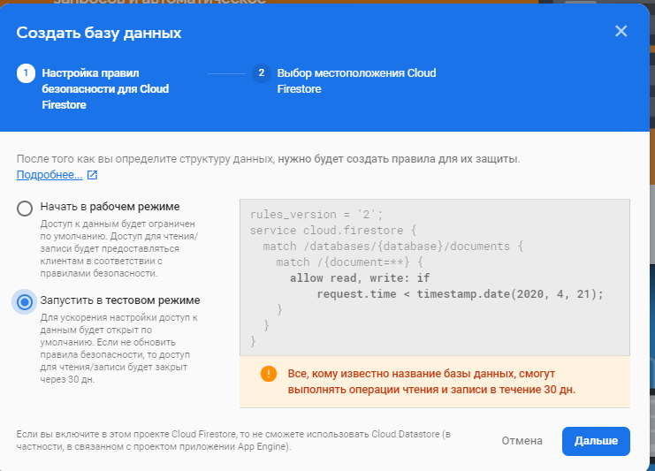
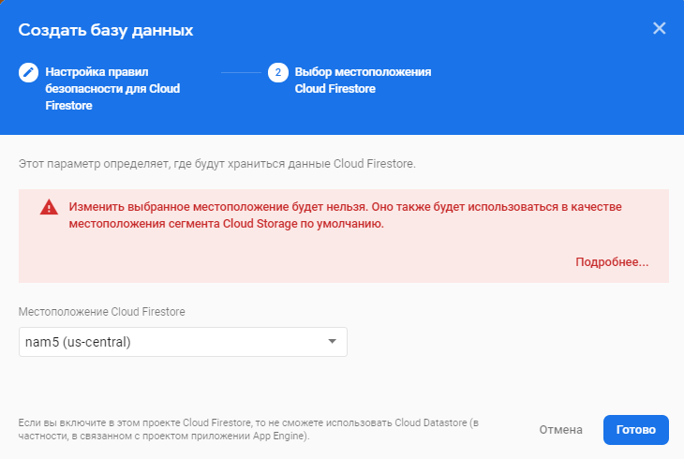

https://medium.com/@art.longbottom.jr/how-to-connect-vue-js-d0cb9bf3d696

Операції з даними : https://firebase.google.com/docs/firestore/manage-data/structure-data

install the Javascript firebase SDK in our app | npm install --save firebase
Створюємо файл з змінними середовища «.env»  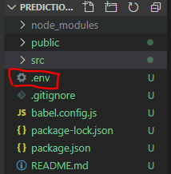  Усі змінні повинні починатися з «VUE_APP_»  https://cli.vuejs.org/ru/guide/mode-and-env.html#%D1%80%D0%B5%D0%B6%D0%B8%D0%BC%D1%8B-%D1%80%D0%B0%D0%B1%D0%BE%D1%82%D1%8B | VUE_APP_FIREBASE_API_KEY = дані з Вашого проекту  VUE_APP_FIREBASE_AUTH_DOMAIN= дані з Вашого проекту  VUE_APP_FIREBASE_DATASE_URL= дані з Вашого проекту  VUE_APP_FIREBASE_PROJECT_ID= дані з Вашого проекту  VUE_APP_FIREBASE_STORAGE_BUCKET= дані з Вашого проекту  VUE_APP_FIREBASE_MESSAGE_SENDER_ID= дані з Вашого проекту  VUE_APP_FIREBASE_APP_ID= дані з Вашого проекту  дані записуємо без лапок !!!
Створюємо файл налаштувань firebase  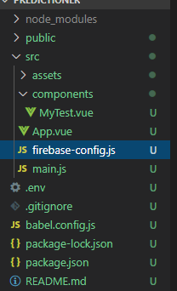 | import firebase from 'firebase';  require('firebase/firestore');  var firebaseConfig = {  apiKey: process.env.VUE_APP_FIREBASE_API_KEY,  authDomain: process.env.VUE_APP_FIREBASE_AUTH_DOMAIN,  databaseURL:process.env.VUE_APP_FIREBASE_DATASE_URL,  projectId: process.env.VUE_APP_FIREBASE_PROJECT_ID,  storageBucket: process.env.VUE_APP_FIREBASE_STORAGE_BUCKET,  messagingSenderId: process.env.VUE_APP_FIREBASE_MESSAGE_SENDER_ID,  appId: process.env.VUE_APP_FIREBASE_APP_ID  };  console.log('firebaseConfig');  console.log(process.env);  console.log(firebaseConfig);  // Initialize Firebase  firebase.initializeApp(firebaseConfig)
Підключаємо firebase до проєкту | import Vue from 'vue'  import App from './App.vue'  import firebase from 'firebase'; //<------  //імпортуємо налаштування firebase  import "./firebase-config"; //<------  /* Підключаємо firebase до екземпляра Vue */  Vue.prototype.$firebase = firebase; //<------  Vue.config.productionTip = false  new Vue({  render: h => h(App),  }).$mount('#app')
Приклад операцій  Розмітка  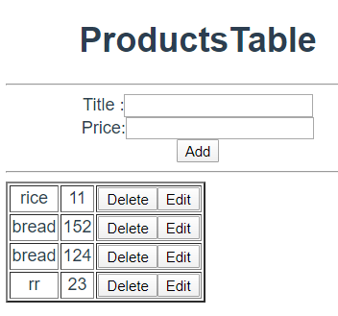  Завантаження даних (loadData)  db.collection("назва колекції")  .get()  .then(snap => { //Копія колекції snap  snap.forEach(doc => { //Цикл перебору документів  операції з документом doc  });  });  Додавання даних (onSave)  db.collection("назва колекції")  .doc()  .set({  властивість1 : значення 1,  властивість2 : значення 2,  ……..  })  .then(function() {  console.log("Document successfully written!");  })  .catch(function(error) {  console.error("Error writing document: ", error);  });  Зміна даних  db.collection("назва колекції")  .doc(id-документу)  .set({ //Нові значення полів  властивість1 : значення 1,  властивість2 : значення 2,  ……..  })  .then(function() {  console.log("Document successfully written!");  })  .catch(function(error) {  console.error("Error writing document: ", error);  });  Видалення даних (onDelete(id))  db.collection("назва колекції")  .doc( id - документа)  .delete()  .then(function() {  console.log("Document successfully deleted!");  })  .catch(function(error) {  console.error("Error removing document: ", error);  }); | <template>  <div class="hello">  <hr />  <div>Title :<input type="text" v-model="title" /></div>  <div>Price:<input type="number" v-model="price" /></div>  <button @click="onSave">{{ buttonTitle }}</button>  <hr />  <table border="2px">  <tr v-for="product in products" :key="product.id">  <td>{{ product.title }}</td>  <td>{{ product.price }}</td>  <td>  <button @click="onDelete(product.id)">Delete</button>  <button @click="onEdit(product)">Edit</button>  </td>  </tr>  </table>  </div>  </template>  <script>  export default {  name: "MyTest",  data() {  return {  products: [],  title: null,  price: null,  curtrentProductId: null  };  },  computed: {  buttonTitle() {  return this.curtrentProductId ? "Save" : "Add";  }  },  methods: {  loadData() {  const db = this.$firebase.firestore();  db.collection("products")  .get()  .then(snap => {  const products = [];  snap.forEach(doc => {  products.push({ id: doc.id, ...doc.data() });  });  this.products = products;  });  },  clearData() {  this.curtrentProductId = null;  this.title = null;  this.price = null;  },  onSave() {  const db = this.$firebase.firestore();  if (!this.curtrentProductId) {  // Add a new document in collection  db.collection("products")  .doc()  .set({  title: this.title,  price: this.price  })  .then(function() {  console.log("Document successfully written!");  })  .catch(function(error) {  console.error("Error writing document: ", error);  });  } else {  // Change a document in collection  db.collection("products")  .doc(this.curtrentProductId)  .set({  title: this.title,  price: this.price  })  .then(function() {  console.log("Document successfully written!");  })  .catch(function(error) {  console.error("Error writing document: ", error);  });  }  this.clearData();  this.loadData();  },  onDelete(id) {  // Delete a document from collection  const db = this.$firebase.firestore();  db.collection("products")  .doc(id)  .delete()  .then(function() {  console.log("Document successfully deleted!");  })  .catch(function(error) {  console.error("Error removing document: ", error);  });  this.loadData();  },  onEdit(product) {  this.title = product.title;  this.price = product.price;  this.curtrentProductId = product.id;  }  },  mounted() {  this.loadData();  }  };  </script>  <!-- Add "scoped" attribute to limit CSS to this component only -->  <style scoped>  h3 {  margin: 40px 0 0;  }  ul {  list-style-type: none;  padding: 0;  }  li {  display: inline-block;  margin: 0 10px;  }  a {  color: #42b983;  }  </style>

